UNIVERSIDAD MARIANO GALVEZ DE GUATEMALA

INGENIERIA EN SISTEMAS

JORNADA MATUTINA

ESDUARDO ALBERTO DEL AGUILA CIFUENTES

SISTEMAS OPERATIVOS I

SECCIÓN “A”

MANUAL INSTALACIÓN Y CONFIGURACIÓN FEDORA

GRUPO #3

|  |  |
| --- | --- |
| NOMBRE | CARNET |
| PEDRO ANDRÉS IBAÑEZ LOPEZ | 0901-22-4528 |
| MANUEL EDUARDO MEDINILLA CHAVARRIA | 0901-22-1310 |
| CARLO MAURICIO SOSA DUARTE | 0901-22-1106 |
| PABLO JOSE QUIROA MARTINEZ | 0901-22-2929 |

FECHA DE ENTREGA: --/--/---

Paso 1 DESCARGA DE FEDORA:

Lo primero por hacer seria descargar el ISO de FEDORA Live a través del link que se envió en clase.

<https://archives.fedoraproject.org/pub/archive/fedora/linux/releases/28/Workstation/x86_64/iso/>

Paso 2 CREACIÓN MAQUINA VIRTUAL:

Una vez la descarga esta lista debemos de ir a Virtual Box para crear la maquina virtual con el respectivo ISO. En el menú de inicio de VB buscamos el botón de nuevo o new.

Nos desplegara una ventana donde elegiremos el nombre que tendrá nuestra máquina virtual “FEDORA” en este caso y también seleccionaremos el ISO de Fedora en donde sea que se haya descargado en nuestra computadora. En esta pestaña también escogeremos la dirección donde queremos que se almacene nuestra maquina virtual.

Después le damos en next y nos llevara a un apartado donde escogeremos la memoria base y procesos que tendrá nuestra máquina virtual, esto se elegirá tomando en consideración de los recursos con los que cuente nuestra computadora.

Al terminar de elegir estos valores para nuestra computadora presionaremos al next de esta ventana y nos llevara a una similar donde escogeremos el tamaño del disco duro o almacenamiento masivo para nuestra computadora virtual, la cantidad de memoria disponible variara dependiendo del espacio libre en nuestro disco duro. En este apartado existe también la opción de usar un disco duro virtual ya previamente creado en caso de que no queramos segmentar más nuestro disco o también se nos da la opción de no crear ningún disco en cuyo caso la computadora no guardara ningún archivo de manera permanente.

Al darle en next nos llevara a un apartado donde podemos ver un resumen de todas las especificaciones de la computadora que elegimos para verificar que todo esté bien, después de esta ventana damos next y encenderemos la maquina virtual ya creada.

PASO 3 INSTALACIÓN FEDORA EN LA MAQUINA VIRTUAL:

En Virtual Box seleccionaremos nuestra maquina virtual en fedora en el apartado de la izquierda, y después le daremos clic en el botón de “START”. Esto encenderá nuestra VM.

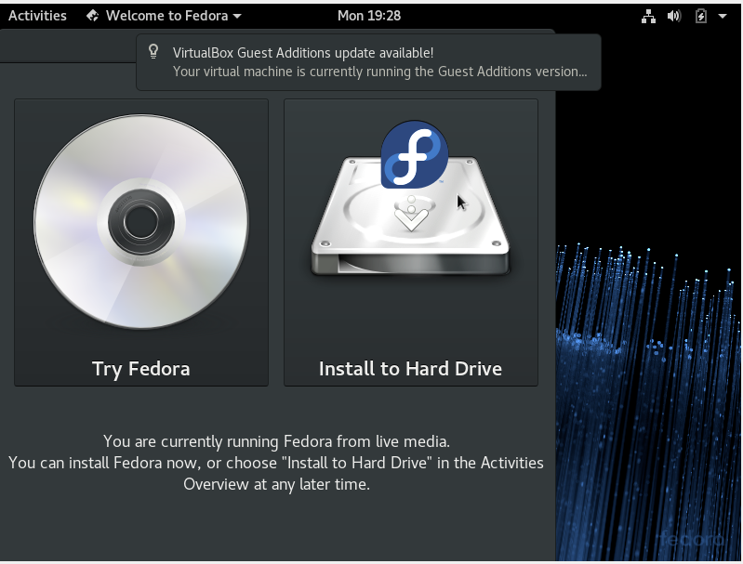Ya adentro de FEDORA nos saltara la siguiente pantalla para instalar en la maquina virtual, daremos clic a “Install to hard drive” para iniciar el proceso de instalado, si seleccionamos “Try Fedora” iniciara el SO en memoria RAM de manera temporal.

Después de seleccionar esta opción lo primero que hará es preguntar por nuestro idioma de preferencia para la SO. Nos despliega una lista de opciones que elegir, en mi caso escogí español de Guatemala. Después de elegir presionamos el botón de continuar.

La siguiente Pestaña se llama “resumen de la instalación” y acá podemos personalizar cosas como la regionalización de nuestro teclado, en caso de que sea distinto al idioma que escogimos en el apartado anterior, Al igual que la hora, que se ajustara a la de la región del idioma que elegimos anteriormente. En mi caso no moví nada de estas opciones.

Más importante en este apartado tenemos la opción de seleccionar el apartado de nuestro disco donde deseamos se realice la instalación de este SO. Le damos clic y nos abrirá una ventana donde debemos elegir el disco duro virtual que creamos en el paso 2. En mi caso esta es la única opción disponible, también en caso de que lo instalemos con una USB Booteable en una computadora elegimos el disco que queremos o el apartado disponible.

Al Terminar de elegir nuestro disco daremos clic al botón de hecho, Esto nos regresara a la ventana de resumen de la instalación donde seleccionaremos en empezar instalación. Después solo tendremos que esperar a que la instalación se termine.

PASO 4 CONFIGURACIÓN FEDORA EN LA MAQUINA VIRTUAL:

Una vez se halla terminado la Instalación presionaremos salir y apagaremos la computadora y buscaremos en los ajustes de nuestra maquina fedora el segmento de almacenamiento o storage, Seleccionamos la opción de Empty o vacio en el IDE, después cliqueamos el icono de disco cliqueamos en la opción de “remove disk from virtual drive”.

Arrancamos de nuevo la computadora Virtual y al encender se abrirá una ventana de personalización de privacidad al inicio. Podemos leer las políticas de privacidad del SO, y seleccionarlas o no, igualmente es algo no tan relevante ya que estamos usando una máquina virtual.

En la siguiente ventana iniciamos el apartado de creación de un usuario para nuestra computadora, al inicio elegimos un nombre de usuario y nuestro nombre. Y en la siguiente escogeremos una contraseña.

Reiniciaremos nuestra máquina virtual y nos logeamos a el usuario que acabamos de crear con nuestra contraseña.

Ya adentro de nuestra computadora abriremos las aplicaciones en la sección de la izquierda donde buscaremos la terminal, Ya estando en la terminal usaremos el comando “sudo su” para entrar en el modo root, ósea el usuario con más alta jerarquía, tendremos que meter nuestra contraseña una vez más.

Una vez ya estemos en modo root escribiremos los siguientes comandos en la Shell o terminal:

1) dnf upgrade

2) dnf install libglade-devel

3) dnf install gcc-c++

4) dnf install gnome-desktop

5) dnf install gnome-libs-devel

Estos comandos sirven para buscar y hallar actualizaciones de nuestro sistema para empezar, libglade-devel sirve para instalar librerías necesarias para el desarrollo de aplicaciones en libglade un formato común para programas en linux, gcc c++ es un compilador de programas o código de aplicaciones que estén en c++, gnome desktop nos sirve para tener un entorno o interfaz visual de escritorio más acorde a lo que se acostumbra con Windows y también instalaremos librerías de dicho software con estos comandos.

Después de introducir cada uno de estos comandos deberemos de escribir s en la consola para cada uno cuando nos pida confirmación para descargar los paquetes, solo debemos esperar a que se complete la descarga, reiniciamos la computadora y esta lista, tenemos instalado y configurado adecuadamente nuestro sistema operativo FEDORA.